Tillsynsbegäran – information om höga naturvärden i avverkningsanmälan A 15956-2022 i Uppsala kommun
Denna tillsynsbegäran behandlar höga naturvärden i avverkningsanmälan A 15956-2022 i Uppsala kommun som inkom 2022-04-13 och omfattar 0,8 ha.
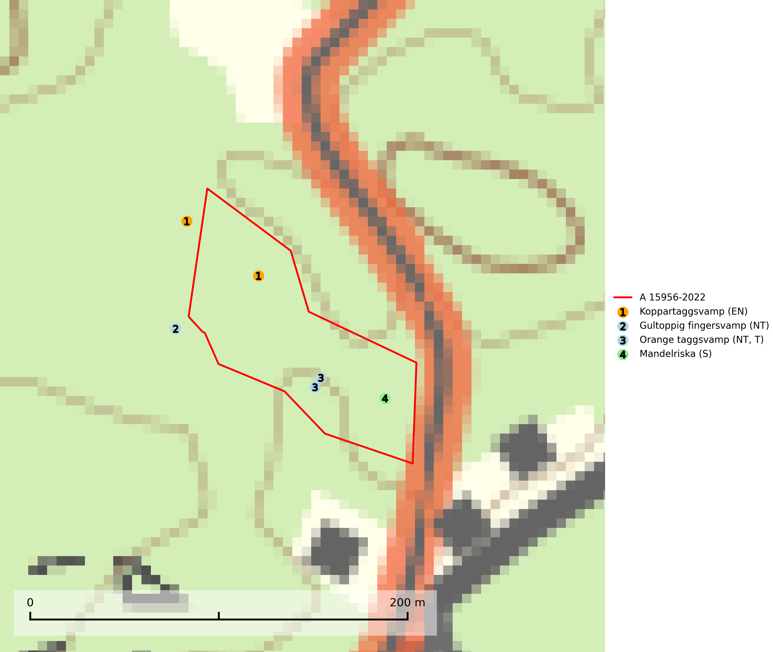
Figur 1. Fyndplatser för naturvårdsarter i och inom 10 meter från avverkningsanmälan. Markörer utan svart kant är placerade på fyndplatsen. Markörer med svart kant är placerade vid sidan av fyndplatsen har ett svart streck som visar fyndplatsens exakta position. Kartans mittpunktskoordinat är N 6633998, E 634157 i SWEREF 99 TM.
I och inom 10 meter från avverkningsanmälan finns fynd av 4 naturvårdsarter, varav 3 är rödlistade, 1 är typisk (T) och 1 är signalart (S): koppartaggsvamp (EN), gultoppig fingersvamp (NT), orange taggsvamp (NT, T) och mandelriska (S). Se Figur 1.

Tillsynsbegäran
Vi begär härmed att Skogsstyrelsen fattar beslut enligt miljöbalken som säkerställer att skogens höga naturvärden bevaras samt att EU-lagstiftning efterlevs och att artskyddsbrott förhindras.
Vi önskar även ta del av de ställningstaganden och beslut som myndigheten meddelar till följd av aktuell avverkningsanmälan och föreningens inlaga (se 34 § förvaltningslagen).

Naturvårdsarter och fridlysta arter
Nedan följer beskrivningar av de naturvårdsarter och fridlysta arter som har sina livsmiljöer och växtplatser i den avverkningsanmälda skogen. De påträffade naturvårdsarterna är ett tydligt kvitto på att det rör sig om en skog med höga naturvärden.
Koppartaggsvamp (EN) är en starkt hotad svamp som bildar mykorrhiza med gran i örtrik äldre granskog på kalkrik mark. Arten är en mycket bra indikator på skyddsvärda kalkgranskogar och påfallande ofta växer den tillsammans med raggtaggsvamp (EN). Koppartaggsvamp ingår i ett åtgärdsprogram för hotade arter (ÅGP) och dess långsiktiga överlevnad säkras genom att växtplatserna undantas från avverkning. Den totala populationen i landet har minskat kraftigt och minskningstakten, som uppgår till 50 (30–70) % inom 50 år, överstiger gränsvärdet för starkt hotad (EN) (SLU Artdatabanken, 2026; Nitare & Skogsstyrelsen, 2019; Nitare, 2006).
Gultoppig fingersvamp (NT) bildar mykorrhiza med gran i örtrik äldre barrskog. Den är något kalkgynnad och föredrar bördiga granskogar av lågörtstyp. Svampen hotas främst av skogsavverkning och tycks försvinna efter slutavverkning, markberedning och plantering. Skogsområden med arten bör undantas från storskaligt skogsbruk. Slutavverkning, kraftig gallring och skogsgödsling måste undvikas, liksom körning med tunga maskiner (SLU Artdatabanken, 2024).
Orange taggsvamp (NT) bildar mykorrhiza med både gran och tall och den förekommer främst i äldre barrskogar med kontinuitetsskogskaraktär. Mest frekvent är den i äldre mossrik granskog, men då bara i skogar inom granens naturliga utbredningsområde och i bestånd med långvarig grankontinuitet. Den totala populationen i landet bedöms ha minskat kraftigt och fortsatt kommer att minska då arten är knuten till en produktiv skogsmiljö som successivt avverkas. Arten hotas främst av skogsavverkning och tycks försvinna efter slutavverkning, markberedning och plantering och det är inte känt att arten har återkommit i anlagd skog på tidigare kalmark. Orange taggsvamp är typisk art för 9010 Taiga (SLU Artdatabanken, 2024).

